OOO”NURAFSHON AVTOCENTR”
Тел: +998 99 900-88-99
+998 71 203-30-20

ПОРТФЕЛЬ И ЦЕНОВОЙ ЛИСТ ПРОДУКЦИИ

Uz Auto TRAILER и КамАЗ
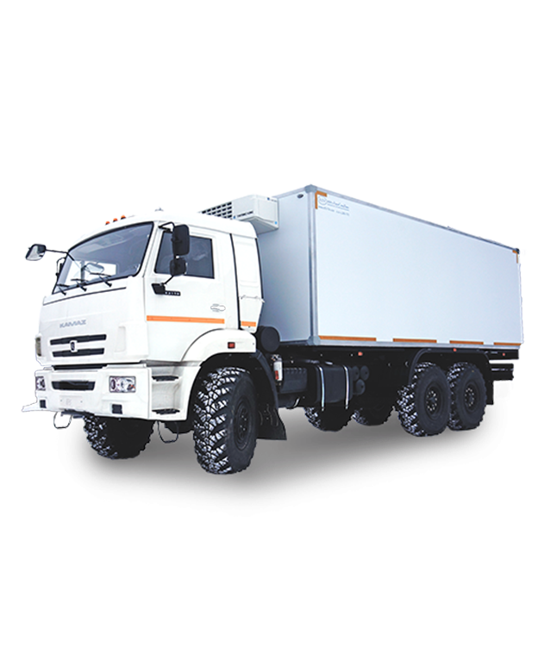
на 2019-2020год

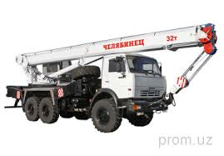
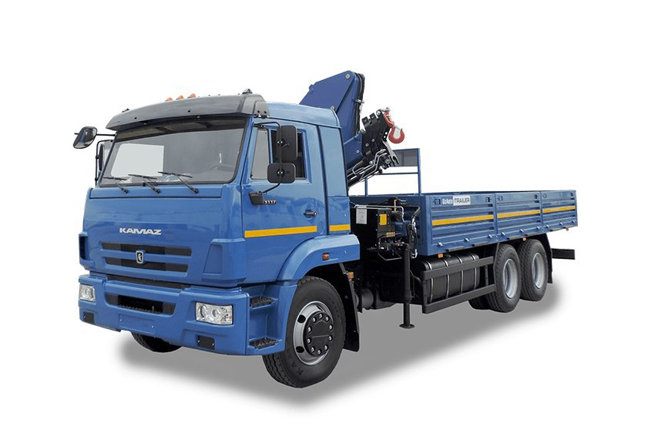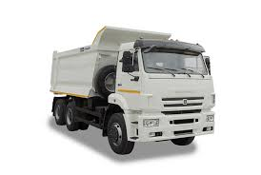

1. СТАНДАРТНЫЕ ТРАНСПОРТНЫЕ СРЕДСТВА С ЦЕНОЙ
№ | Тип автомобиля  Обозначение модели автомобиля |  |  | Цена на внутреннем  рынке  (узб. сум) |  | Нагрузка на  ССУ  Грузоподъемность  (  )  автопоезда | Краткое описание
1 | Седельный тягач NEO КАМАЗ 6490-024-87 4х2 UAT-T25490-11.401.01. АКЦИЯ +РАССРОЧКА |  |  | 771 109 500 |  | 10 720 кг  36 000 кг | Мощность двигателя  401 л.с.  Кабина Daimler, кондиционер | 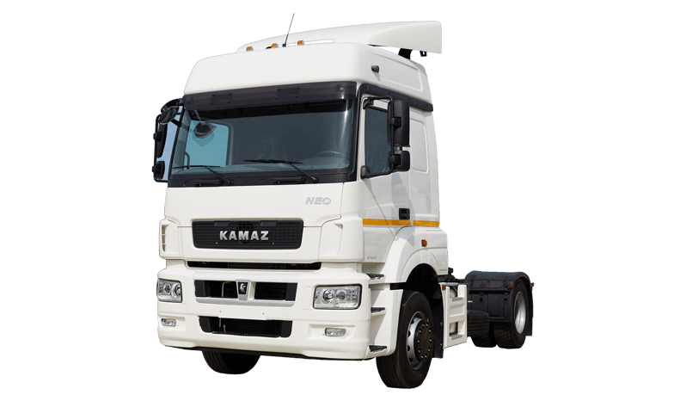
2 | Седельный тягач КАМАЗ 5460-26066-63 4х2 UAT-T25460-11.400.01  АКЦИЯ +РАССРОЧКА |  |  | 520 350 850 |  | 10 600 кг  32 500 кг | Мощность двигателя  400 л.с.  Кабина Рейстанлиговая с двумя спальными местами | 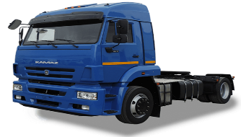
3 | Седельный КАМАЗ 6460 26001-63 6х4 UAT-T36460-17.400.01  АКЦИЯ +РАССРОЧКА |  |  | 568 560 000 |  | 16 800 кг  62 000 кг | Мощность двигателя  400 л.с.  Топливный бак 590 л Кабина Рейстанлиговая с двумя спальными местами | 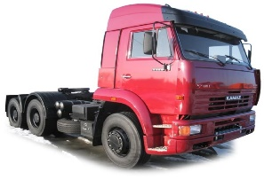
4 | Автосамосвал КАМАЗ 53605-1010-62 4х2  Euro 3 АКЦИЯ ТV + GPS |  |  | 506 373 750 |  | 10 000 кг | Мощность двигателя  250 л.с. Объем кузова 10 м3 Кабина классическая без спального местом | 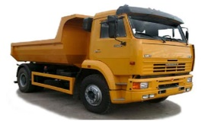
5 | Автосамосвал КАМАЗ 6520-1043 6х4 Euro 3 АКЦИЯ ТV + GPS |  |  | 669 716 300 |  | 20 000 кг | Мощность двигателя  320 л.с. Объем кузова 16 м3 Кабина классическая одним спального местом | 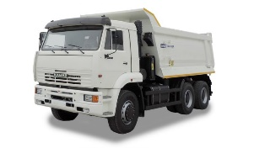
6 | Автосамосвал КАМАЗ 65-23016-63 Euro 3 АКЦИЯ ТV + GPS |  |  | 738 875 000 |  | 20 000 кг | Мощность двигателя  400 л.с. Объем кузова 18 м3 Кабина рейстанлиговая без спального места | 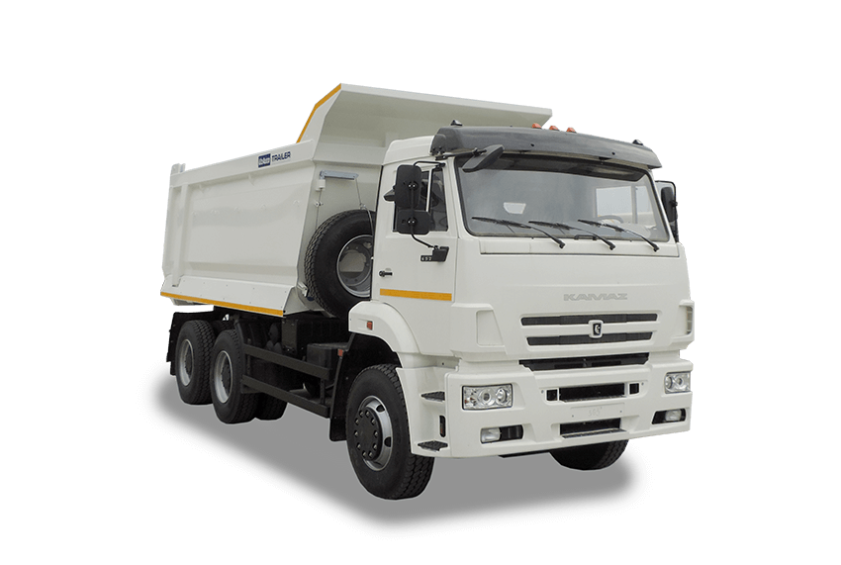
7 | Автосамосвал КАМАЗ 6520-1771-PN 6x4  Euro 5  АКЦИЯ ТV + GPS full |  |  | 862 500 000 |  | 19 000 кг | Мощность двигателя  360 л.с. Общий объём баллонов 750 л.Объем кузова 16 м3 Кабина классическая без спального места. | 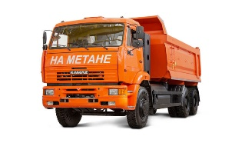

№ | Тип автомобиля  Обозначение модели автомобиля |  | Цена на внутреннем рынке  (узб. сум) | Нагрузка на  ССУ  Грузоподъемность  (  )  автопоезда | Краткое описание | Фото
8 | Изотермический автофургон  АКЦИЯ ТV + GPS | КАМАЗ 65117-1010-62 6х4 UAT-CTFG65117-4612.01 | 651 238 100 | 12 000 кг | Мощность двигателя  280 л.с Euro 3 Объем кузова 45 м3 Кабина классическая одним спального местом | 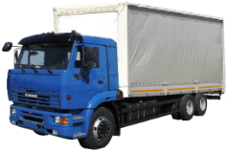
9 | Шторный автофургон АКЦИЯ ТV + GPS |  | 639 393 100 | 12 000 кг | Мощность двигателя  280 л.с Euro 3 Объем кузова 46 м3 Кабина классическая одним спального местом | 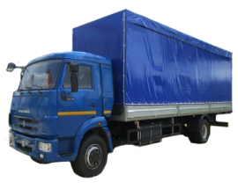
10 | Цельнометалличе ский фургон АКЦИЯ ТV + GPS |  | 635 602 700 | 12 000 кг | Мощность двигателя  280 л.с Euro 3 Объем кузова 46 м3 Кабина классическая одним спального местом | 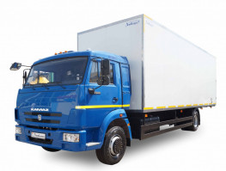
11 | Бортовой тентовый автофургон АКЦИЯ ТV + GPS | КамАЗ 4326-1053-15 4х4 UAT-FCT4326-1904.01 | 627 311 200 | 4 000 кг | Мощность двигателя  240 л.с Euro 2 Объем кузова 19 м3 Кабина классическая без спального места Компектатция: тягово-сцепное устройство, лебедка | 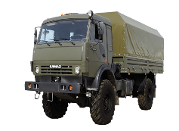
12 | Бортовой тентовый автофургон АКЦИЯ ТV + GPS | КамАЗ 43118-1053-10 6х6 UAT-FCT43118-2510.01 | 710 485 000 | 10 000 кг | Мощность двигателя  260 л.с Euro 2 Объем кузова 25 м3 Кабина классическая без спального места Компектатция: тягово-сцепное устройство, лебедка | 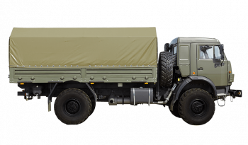
13 | Бортовая авто платформа с кран манипулятором АКЦИЯ ТV + GPS | КАМАЗ 65117-1010-62 6х4 | 832 466 600 | 10 000 кг | Кран манипулятор РМ 15523 Мощность двигателя:  280 л.с. Объём кузова 9м³  Длина стрелы 10 м  Грузоподъёмность-10 000 кг  Кабина классическая одним спального местом | 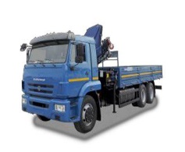
14 | Автокран АКЦИЯ ТV + GPS full | КАМАЗ 65115-1062-62 6х4 | 1 557 854 400 | 25 000 кг | Мощность двигателя:  280 л.с. Euro 3 Кабина классическая без спального места | 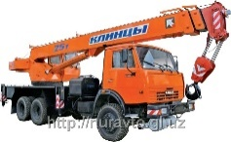
15 | Автокран АКЦИЯ ТV + GPS full | КАМАЗ 6540-1911-62 8х4 | 1 768 695 400 | 32 000 кг | Мощность двигателя:  280 л.с. Euro 3 Кабина классическая без спального места | 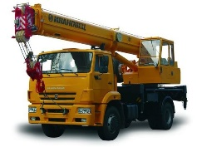
16 | Автокран АКЦИЯ ТV + GPS full | Камаз 65201-23011-63 8х4 | 2 680 168 150 | 50 000 кг | Мощность двигателя:  400 л.с. Euro 3 Кабина классическая без спального места | 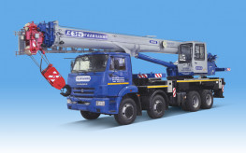
17 | Автобетонанасос АКЦИЯ ТV + GPS full | Камаз 65201-1070-63 8х4 длина стрелы 47м | 3 314 231 000 | - | Мощность двигателя:  400 л.с. Euro 3 Кабина классическая без спального места | 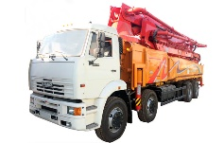
18 | Водовоз для технической воды АКЦИЯ ТV + GPS | Камаз 43253-1010-15 4х2 объёмом 7,5м³ | 566 664 800 | - | Мощность двигателя:  240 л.с. Euro 3 Кабина классическая без спального места | 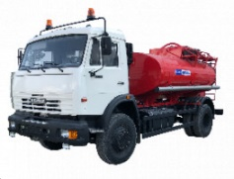
 | Автомобильные | прицепы и | полуприцепы
21 | Полуприцеп самосвальный 27-29 м³ | UAT-STRP-2728.01 | 283 569 300 | 41 000 кг | Грузоподъёмность-41т  Масса полуприцепа-7,2т  Длина-9,37 м  Ширина -2,55 м  Высота -3,17 м  Внутренный объём-27-29 м³ | 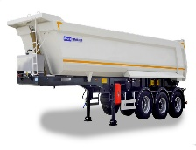
22 | Прицеп самосвальный | UAT-3ТTRP-1617.01 | 259 405 500 | 20 000 кг | Грузоподъёмность-20т  Масса полуприцепа-6т  Длина-8,62 м  Ширина -2,55 м  Высота -3,17 м  Внутренный объём-16 м³ | 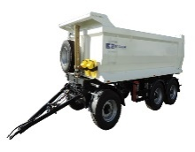
24 | Полуприцеп-контейнеровоз бортовой | UAT-SCTF-U330.01 | 240 453 500 | 35 000 кг | Грузоподъёмность-34,6 т  Масса полуприцепа-6,5 т  Длина-12,7 м  Ширина -2,55 м  Высота -2,56 м | 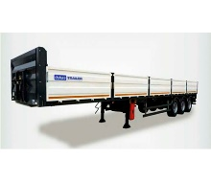
25 | Полуприцеп-контейнеровоз платформа | UAT-SCTР-U330.01 | 208 472 000 | 35 000 кг | Грузоподъёмность-34,6 т  Масса полуприцепа-6 т  Длина-12,7 м  Ширина -2,55 м  Высота -1,4 м | 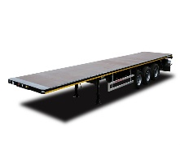
26 | Полуприцеп-тяжеловоз низкорамный | UAT-SLHH-453.01 | 598 172 500 | 53 000 кг | Грузоподъёмность-53 т  Масса полуприцепа-18 т  Длина-15,5 м  Ширина -2,5м  Высота -2,76м  Количество осей-4 | 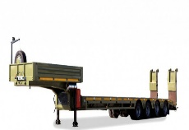
27 | Полуприцеп-тяжеловоз низкорамный | UAT-SLHH-570.01 | 633 707 500 | 70 000 кг | Грузоподъёмность-70 т  Масса полуприцепа-25 т  Длина-15,9 м  Ширина -2,5м  Высота -2,81м  Количество осей-5 | 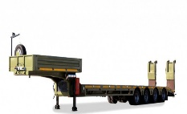
28 | Полуприцеп-самосвал зерновоз | UAT-GTS-3526.01 | 266 512 500 | 30 000 кг | Грузоподъёмность-30 т  Масса полуприцепа-7,28 т  Длина-9,51 м  Ширина -2,55м  Высота -3,36м  Количество осей-5  Внутренный объём-35 м³ | 